**Тест**

**Тема: Теория графов**

**Вариант 1**

**Часть 1**

**1.1.** На рисунке изображен :

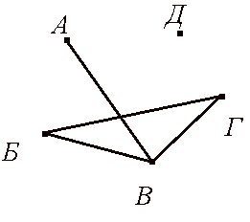

**а**) Полный граф; б) неполный граф; в) граф типа «дерево» г) нулевой;

**1.2.** Полный граф имеет 7 вершин, то количество ребер будет равно:

а) 14; б) 21; в) 7; г) 42.

**1.3.** Какие из указанных в графе на рисунке маршрутов являются путем?

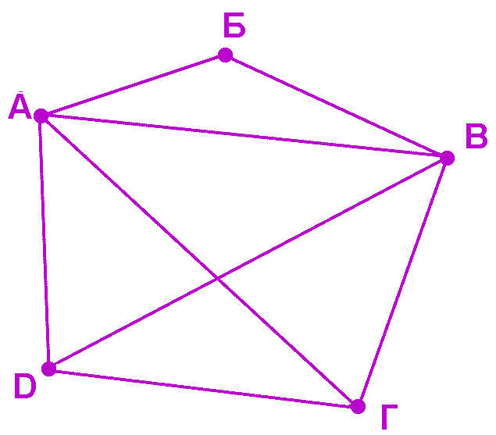

а) АВГВД б) АВГ в) АВДАБ г) АБВАД

**1.4.** Какие из указанных циклов являются простыми ?

**а)** АВГА б) АБВГБА; в) ВБАГВ; г) ДВАГВД

**1.5.** Хроматическое число графа на рисунке равно:

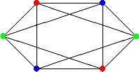

а) 3; б) 6; в) 4; г) 2.

**Часть 2**

**2.1.** Сколько ребер нужно провести чтобы достроить граф, изображенный на рисунке до полного?



**2.2.** Назвать наибольшее число висячих вершин, дерева с 10-ю вершинами.

**2.3.** Укажите критерий эйлеровости графа.

**Часть 3**

**3. 1**. Изобразите с помощью графа договорные отношения между предприятиями А, Б, В, Г, Д, Е, если к рассматриваемому моменту:   
предприятие А установило договорные отношения со всеми другими предприятиями;  
Б установило с Г и Д;   
В установило со всеми предприятиями, кроме предприятия Е.   
Сколько вершин и сколько ребер имеет полученный граф?

**3.2.** Представьте выражение 14+с*а помощью ориентированного упорядоченного дерева.

**Тест**

**Тема: Теория графов**

**Вариант 2**

**Часть 1**

**1.1.** На рисунке изображен :



**а**) Полный граф; б) неполный граф; в) граф типа «дерево» г) нулевой;

**1.2.** Полный граф имеет 9 вершин, то количество ребер будет равно:

а) 18; б) 72; в) 9; г) 36.

**1.3.** Какие из указанных в графе на рисунке маршрутов являются путем?



а) АВГВБ б) АВГВ в) АВДАГ г) АБВ

**1.4.** Какие из указанных циклов являются простыми ?

**а)** АВГДВА б) АБВГВА; в) ВБАГВ; г) ДВАГВД

**1.5.** Хроматическое число графа на рисунке равно:

а) 3; б) 6; в) 4; г) 2.

**Часть 2**

**2.1.** Сколько ребер нужно провести, чтобы достроить граф, изображенный на рисунке, до полного?



**2.2.** Назвать наименьшее число висячих вершин, дерева с 15-ю вершинами

**2.3.** Сформулируйте достаточные условия гамильтоновости графа.

**Часть 3**

**3.1.** Среди семи стран установлены экономические отношения, причем каждая страна имеет экономические договоры с каждой другой страной. Изобразите в виде графа результат установленных экономических отношений. Сколько вершин и ребер имеет полученный граф?

**3.2.** Представьте выражение 25: (а-в) с помощью ориентированного упорядоченного дерева.